El resultado neto recurrente se sitúa en 107€m, +17% versus el año anterior
Colonial cierra el primer semestre de 2025 con un incremento del beneficio neto del +190%
- Beneficio neto recurrente de 107€m, +17% versus el año anterior
- Beneficio neto recurrente por acción de 17,1 €cts, confirmando el objetivo anual de 32-35 €cts
- Ingresos por rentas de 197€m, +5% en términos comparables versus el año anterior
- Contratos firmados por un total de 87.438m², con fuerte aceleración en la contratación del 2º trimestre con más de 54.000m², +69% respecto al 1er trimestre
- Valor de la cartera de activos (GAV) de 11.860€m, +5% versus el año anterior
- La liquidez del Grupo asciende a 2.359€m, con un coste de la deuda medio del 1,78%

Madrid, 24 de julio de 2025.-
Colonial ha cerrado el primer semestre del año 2025 con un resultado neto global de 249€m, lo que supone un incremento del 190% con respecto al año anterior. El Grupo ha registrado un avance sustancial en todos los segmentos de la cuenta de resultados: los ingresos comparables han aumentado un 5% hasta los 197€m, resultando en un beneficio neto recurrente de 107€m, que incrementa en un 17%.

En el apartado de valoración de los activos, Colonial sigue consolidando la recuperación de valor, con un incremento anual de la tasación de sus activos prime del 5%. Adicionalmente, la última Junta General de Accionistas ha aprobado la fusión con SFL, operación clave para avanzar en la ambición paneuropea del Grupo. Durante el mes de julio, se ha formalizado la alianza con Stoneshield Capital para la creación de una plataforma inmobiliaria en Europa especializada en activos de Ciencia e Innovación.

Juan José Brugera, presidente de Colonial, ha explicado que "los resultados de primer semestre demuestran la solidez y rentabilidad de nuestro modelo de negocio y la capacidad de Colonial para generar valor, en un momento de recuperación del ciclo inmobiliario en Europa”. Brugera ha añadido que “Colonial inicia ahora una etapa de crecimiento tras la aprobación de la fusión con SFL y la apuesta por nuevos sectores como el de Ciencia e Innovación."

Pere Viñolas, consejero delegado de Colonial, ha afirmado que "Colonial ha cerrado un semestre marcado por una fuerte actividad comercial y de incremento de los ingresos por rentas, hecho que confirma la preferencia del mercado por los activos prime y de calidad y la capacidad de la compañía para capturar las rentas más altas del mercado”. Viñolas ha añadido que “mantenemos una estructura financiera sólida y seguimos avanzando en proyectos estratégicos con una visión clara: liderar la transformación urbana y ofrecer espacios de calidad adaptados a las nuevas demandas."

- Aumento del +17% del resultado neto recurrente
El Grupo Colonial ha cerrado el primer semestre del ejercicio 2025 con un incremento del resultado recurrente impulsado, en parte, por el crecimiento de los ingresos.
- Ingresos por rentas de 197€m, +5% like for like versus año anterior
- EBITDA rentas de 181€m, +6% like for like versus año anterior
- Resultado neto recurrente de 107€m, +17% versus año anterior
- Resultado neto recurrente por acción de 17,1€cts³, +1% versus año anterior
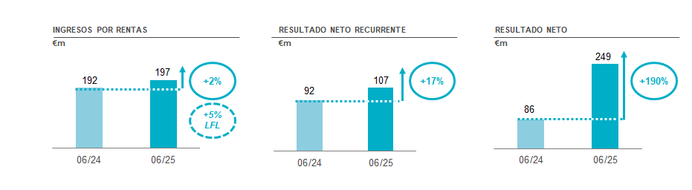
El Grupo Colonial ha registrado un incremento del resultado recurrente de doble dígito gracias a un sólido crecimiento de rentas de su cartera prime, proyectos entregados y adquisiciones, adicionalmente se ha registrado unas mejoras importantes en el resultado financiero.
Todos estos impactos positivos han permitido compensar la reducción de rentas temporal por la entrada en rehabilitación de dos activos en París: el programa de renovación en Haussmann de 12.000m² y el proyecto de transformación urbana Condorcet de más de 25.000m².

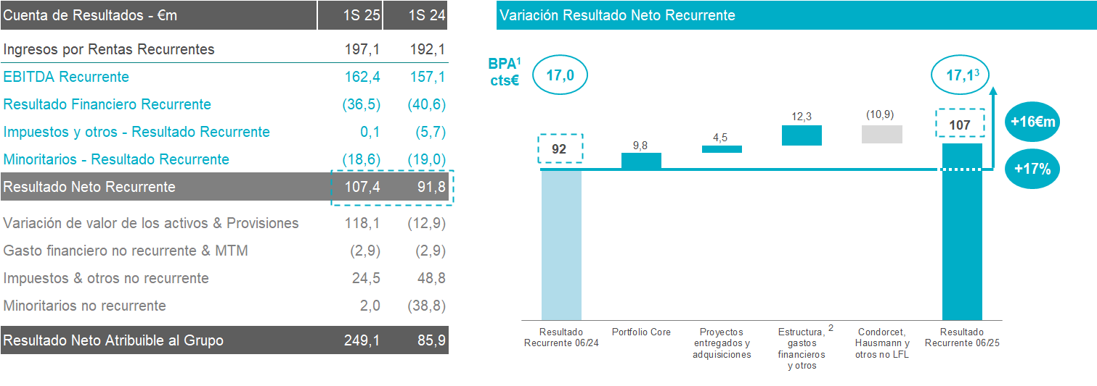
- Beneficio por acción recurrente
- Incluye gastos de estructura, gastos financieros, impuestos y minoritarios
- Teniendo en cuenta las nuevas acciones emitidas por la ampliación de capital de Alpha X

- Ingresos & EBITDA por rentas con crecimientos elevados

Crecimiento de ingresos: Polarización & Posicionamiento Prime Paneuropeo

Colonial cierra el primer semestre del ejercicio 2025 con unos ingresos por rentas de 197€m y unas rentas netas (EBITDA rentas) de 181€m.

Los ingresos por rentas del Grupo han crecido un +2% respecto al mismo periodo del ejercicio anterior y un +5% en términos comparables “like for like”, demostrando la fortaleza del posicionamiento prime del Grupo Colonial. Resalta en particular el incremento en la cartera de París con un +6% “like for like” y Madrid con un +4% “like for like”. El incremento de los ingresos “like for like” es un claro reflejo de la polarización del mercado hacia el mejor producto de oficinas.

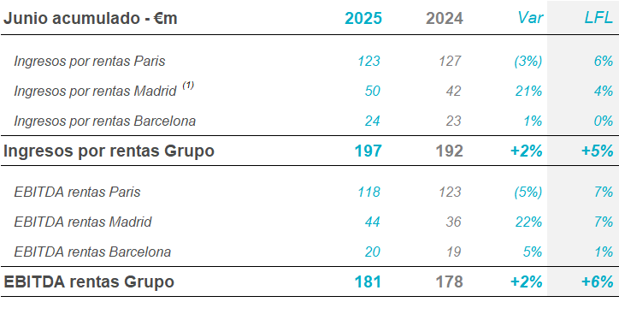
- Incluye los ingresos de la parte residencial de España

Los ingresos netos de gastos (EBITDA rentas) han aumentado un +6% “like for like”, combinando el incremento de rentas con mejoras de eficiencia en los activos.

- Continúa la senda de crecimiento en el valor de los activos
El valor de los activos del Grupo Colonial a cierre del primer semestre del ejercicio 2025 asciende a 11.860€m (12.521€m incluyendo “transfer costs”), registrando un incremento del +5% en 12 meses (+2% durante el primer semestre del año).

En términos “like for like”, el porfolio de Colonial se ha revalorizado un +4% en 12 meses (+2% durante el primer semestre del año).
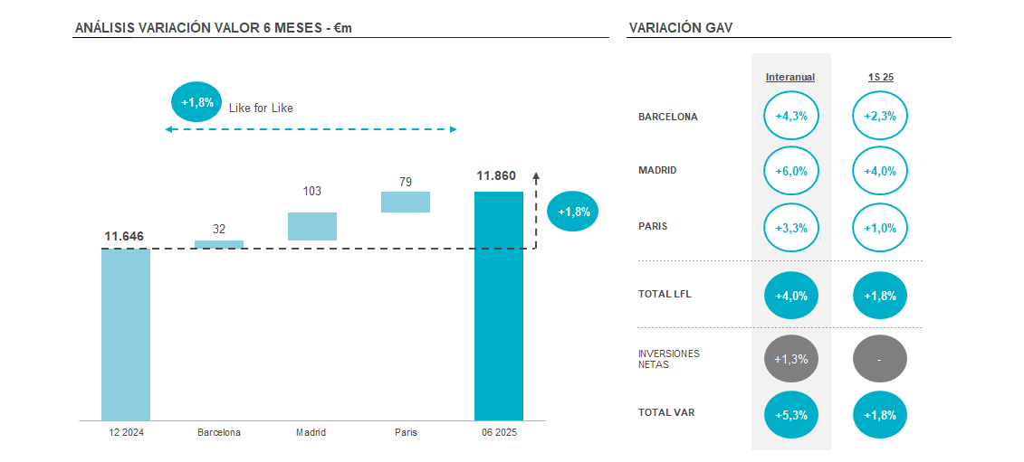

- Sólidos fundamentales operativos en todos los segmentos

Colonial cierra el primer semestre del año 2025 con una sólida actividad de contratación, capturando importantes incrementos de rentas en los contratos firmados, reflejo de la solidez de su posicionamiento en el segmento de oficinas prime.

En particular, el Grupo Colonial ha formalizado un total de 48 contratos de alquiler correspondientes a 87.438m², lo que supone un incremento del +33% respecto al mismo periodo del ejercicio anterior. Del total de contratos suscritos, 40 corresponden a alquileres de oficinas, alcanzando una superficie total de 66.941m².

Cabe destacar la intensa actividad registrada en el segundo trimestre del año, con más de 54.000m² contratados, lo que supone un incremento del +69% respecto al primer trimestre, reforzando así la tendencia positiva en la dinámica de comercialización.
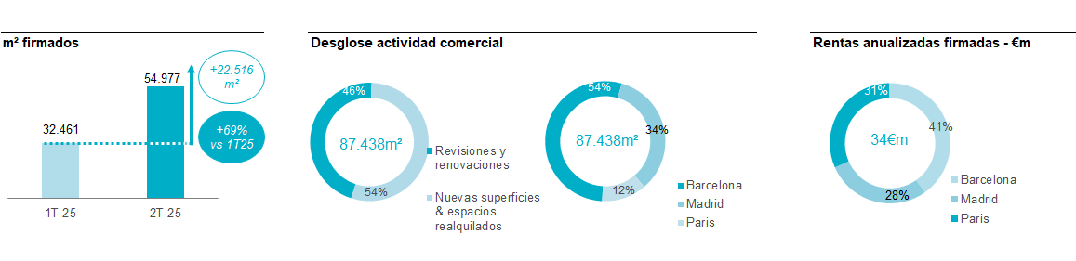
A cierre del primer semestre del ejercicio, las rentas firmadas de oficinas se han realizado con un incremento del +9% en superficies realquiladas (“release spread”) y superan en un 7% las rentas de mercado a 31/12/24.

Los sólidos resultados son un claro reflejo de la de polarización de mercado, caracterizado por una demanda que prioriza producto Grado A de máxima calidad en las mejores ubicaciones.

Destaca el mercado de París con un incremento en las superficies realquiladas de oficinas (“release spread”) del +20% y un crecimiento respecto las rentas de mercado del +8%.

En la cartera de activos de España, el portafolio de Madrid ha capturado un crecimiento del +8% respecto las rentas de mercado, así como un incremento del +6% en las superficies realquiladas de oficinas (“release spread”). En Barcelona, los contratos firmados han reflejado un aumento del +6% respecto a la renta de mercado.

La ocupación de oficinas del Grupo Colonial se sitúa en niveles del 94,5%, alcanzando una de las ratios más altas del sector.

Destaca en particular la cartera de inmuebles de París con una ocupación cercana al 100%, seguida del portafolio de Madrid con un 92% (97% en los activos CBD) y del portafolio de Barcelona con un 80% (94% en los activos CBD).

- Transformación urbana: Creación de una nueva Joint Venture en Ciencia e Innovación

Durante el ejercicio 2025, Colonial ha completado una operación estratégica clave en el marco de su plan de transformación urbana y diversificación hacia sectores de alto crecimiento.

El 10 de julio, tras obtener todas las autorizaciones regulatorias pertinentes, Colonial ha formalizado una alianza con Stoneshield Capital para la creación de una plataforma inmobiliaria paneuropea especializada en activos de Ciencia e Innovación (C&I). Esta joint venture combina la experiencia de Colonial en el desarrollo y gestión de activos prime con la capacidad de Stoneshield para escalar plataformas operativas y generar valor mediante la transformación de inmuebles en sectores temáticos con elevada demanda.

Con esta operación, Colonial refuerza su estrategia de transformación urbana y consolida su papel como referente en la creación de ecosistemas científicos y tecnológicos en Europa, alineando rentabilidad financiera con impacto estratégico en sectores clave para el desarrollo sostenible del continente.

- Nueva etapa de crecimiento paneuropeo: La fusión de Colonial y SFL

Colonial ha iniciado una nueva etapa de crecimiento paneuropeo tras la aprobación de la fusión por absorción con su filial francesa SFL, consolidando una única plataforma inmobiliaria líder en el segmento prime en Europa.

La Junta General Ordinaria de Accionistas de Colonial, celebrada el pasado 27 de mayo, ha aprobado la fusión por absorción de Société Foncière Lyonnaise (SFL), una operación clave para crear la principal organización paneuropea del sector inmobiliario prime con una cartera de activos de uso mixto y proyectos urbanos, y que permite abrir una nueva etapa de crecimiento. Esta nueva etapa, que se inicia con la integración de SFL y la consolidación bajo una única marca paneuropea, permitirá reforzar la posición de

la compañía en mercados estratégicos y acelerar su estrategia de crecimiento sobre la base de un modelo de negocio sólido y rentable.

- Estructura de capital sólida

A cierre del primer semestre del ejercicio 2025, el Grupo Colonial presenta un balance sólido con un LTV de 36,6% y una liquidez de 2.359€m entre caja y líneas de crédito no dispuestas y le permite cubrir todos los vencimientos de su deuda hasta el 2028.

La deuda financiera neta al cierre del primer semestre de 2025 se sitúa en 4.624€m. En cuanto al coste de financiación, el Grupo Colonial mantiene el coste financiero spot de su deuda financiera bruta y deuda financiera neta en el 1,78% y 1,77%, respectivamente, todo ello gracias a la política de gestión de riesgos de tipos de interés.

Sobre Colonial

Inmobiliaria Colonial es la plataforma líder en el mercado inmobiliario comercial prime de Europa, con presencia en las principales zonas de negocio de Barcelona, Madrid y París. Posee una cartera única de propiedades comerciales que suman más de 1 millón de m², con un valor de mercado que supera los 11.800 millones de euros. El Grupo sigue una estrategia dedicada a largo plazo centrada en la creación de valor a través de una cartera de clientes de alta calidad y la apreciación de activos. De cara al futuro, el Grupo Colonial seguirá liderando la transformación urbana de los centros de las ciudades en el mercado europeo, reconocido por su experiencia y profesionalidad, solidez financiera y rentabilidad, al tiempo que aporta excelentes soluciones inmobiliarias sostenibles y adaptadas a las necesidades de sus clientes.

Para más información:
Roman
Xavier Ribó – 669486003 – x.ribo@romanrm.com
Victor Palacio – 677782370 – v.palacio@romanrm.com
Estela López – 654741683 – e.lopez@romanrm.com

